Министерство науки и высшего образования Российской Федерации

Федеральное государственное бюджетное образовательное учреждение

высшего образования

«Вятский государственный университет»

Колледж ВятГУ

ОТЧЕТ

ПО ДОМАШНЕЙ КОНТРОЛЬНОЙ РАБОТЕ №8

«Основы событийно-ориентированного программирования»

ПО МДК 05.02 РАЗРАБОТКА КОДА ИНФОРМАЦИОННЫХ СИСТЕМ

Выполнил: студент учебной группы

ИСПк-204-52-00

Неганов Максим

Преподаватель:

Сергеева Елизавета Григорьевна

Киров

2023

1. Цель работы

Получение базовых навыков реализации приложений с графическим интерфейсом пользователя на основе событийно-ориентированной парадигмы.

2. Скриншот задания (с вариантом)

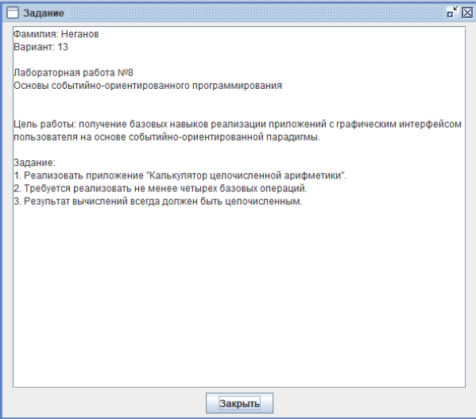

3. Описание алгоритма

Button

Edit

4. Код программы

unit Unit1;

{$mode objfpc}{$H+}

interface

uses

Classes, SysUtils, FileUtil, Forms, Controls, Graphics, Dialogs, StdCtrls,

ExtCtrls;

type

{ TForm1 }

TForm1 = class(TForm)

But1: TButton;

But10: TButton;

But11: TButton;

But12: TButton;

But13: TButton;

But14: TButton;

But15: TButton;

But17: TButton;

But18: TButton;

But2: TButton;

But3: TButton;

But4: TButton;

But5: TButton;

But6: TButton;

But7: TButton;

But8: TButton;

But9: TButton;

window_with_result: TEdit;

procedure But17Click(Sender: TObject);

procedure But18Click(Sender: TObject);

procedure ClickBut(Sender: TObject);

procedure ClickZnak(Sender: TObject);

procedure window_with_resultChange(Sender: TObject);

private

public

end;

var

Form1: TForm1;

a, b, c: integer; //a- первое число, b- второе число, c- ровно

znak: string;

implementation

{$R *.lfm}

{TForm1}

procedure TForm1.ClickZnak(Sender: TObject);

begin

if not(window_with_result.Text ='') then

begin

a:= StrToInt (window_with_result.Text);

window_with_result.Clear;

znak:=(Sender as TButton). Caption ;

end;

end;

procedure TForm1.window_with_resultChange(Sender: TObject);

begin

end;

procedure TForm1.ClickBut(Sender: TObject);

begin

window_with_result.Text:=window_with_result.Text + (Sender as TButton). Caption;

end;

procedure TForm1.But18Click(Sender: TObject);

begin

window_with_result.Clear;

end;

procedure TForm1.But17Click(Sender: TObject);

begin

if not(window_with_result.text = '') then

begin

b:= StrToInt (window_with_result.Text);

window_with_result.Clear;

case znak of

'+' : c:=a+b;

'-' : c:=a-b;

'*' : c:=a*b;

'DIV' : begin

if b=0 then

else

c:=a div b; end;

'MOD' : begin

if b=0 then

else

c:=a mod b; end;

end;

end;

window_with_result.Text:= FloatToStr(c);

end;

end.

5. Результат выполнения программы

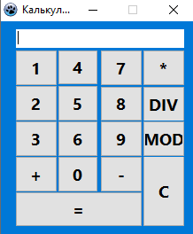

Рисунок 1 – Результат выполнения

**ВЫВОД**

В ходе выполнения данной работы были получены базовые навыки реализации приложений с графическим интерфейсом пользователя на основе событийно-ориентированной парадигмы.

Благодаря этому был создан калькулятор целочисленной арифметики и задание было успешно выполнено.